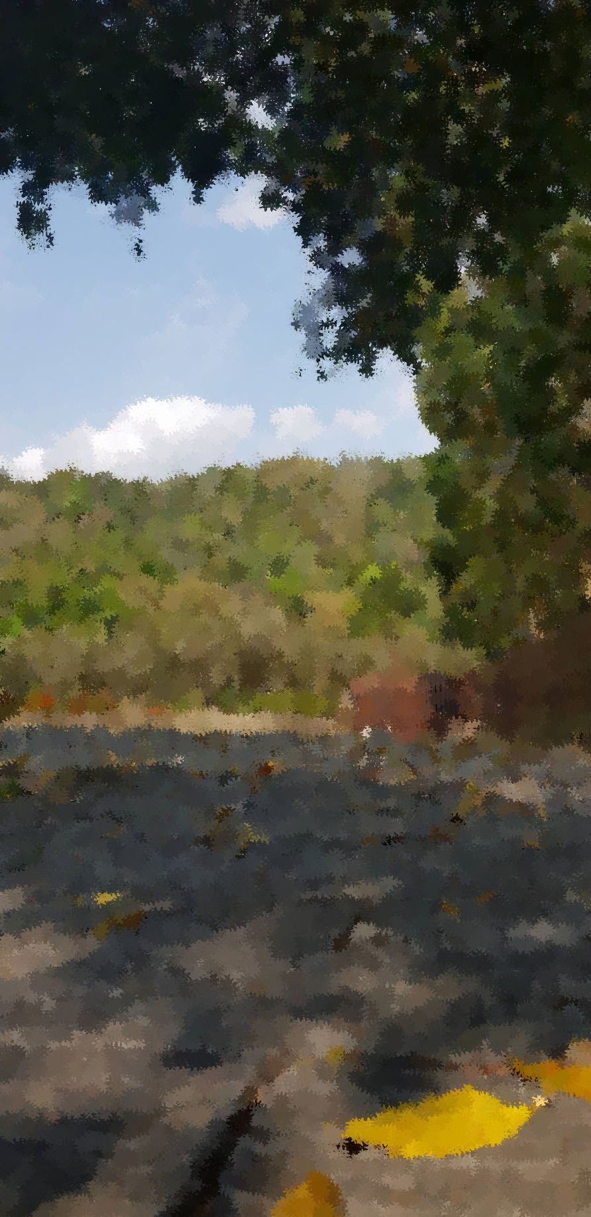
鄒兒哪裡去-----憶起去捕漁
活動時間:109/3/25(三)
活動地點:達谷布亞努溪
傳承-是文化的延續，學習-是傳承的路徑
“漁獵”在鄒族傳統文化中是一項重要的文化活動，記憶裡部落裡的所有人在冬季溪水較為少量時會帶上家裡可裝漁貨的器具等等一同前往溪邊，不管男女老少有的人在改溪流水道有的人在上流處趕漁群有的人在一旁生火，在大家團結的分工合作之後每一戶人家都是滿載而歸，而那種團結後一起分享豐收的喜悅如今我們已經看不見了，當傳統漸漸被發達的科技遺忘了，要留給孩子的是什麼呢? 這也是我們該思想的！從溪流改道、搭建漁荃到分享漁貨中學習尊重、團結、分享，這是鄒族祖先留傳下來智慧與美德。讓我們一起找回鄒族的記憶吧!
時間 | 活動項目 | 活動內容 | 備註
8:00-8:20 | 整裝集合 | 前往獵人營基地 | - 請孩童穿著雨鞋或防滑的鞋子。  - 攜帶更換衣物一套  - 個人藥品  - 請老師開車載小朋友，一、二年級由教導幫忙。  - 行政人員可開公務車或自行前往。
8:20-8:30 | 迎風甩笛 | 風笛是鄒族用來傳遞品，類似信號彈或號角信息的物
8:30-8:50 | 活動講解 | 活動中的注意事項
9:10-11:00 | 收放自如 | 前往達谷布亞努溪流放置漁荃以及收漁荃
11:00-3:00 | 原民風味BBQ | 就地生火烤午餐也讓孩子機會教育有關生火的傳說故事
13:00-15:30 | 漁荃製作 | 分組製作
15:30-16:00 | 回歸大自然 | 垃圾袋回家

